**Итоговый зачёт по геометрии. 7 класс ДЕМОВЕРСИЯ**

**1. Какие из следующих утверждений верны?**

1) Если угол равен 45о, то вертикальный с ним угол равен 135о.

2) Две прямые называются параллельными, если они не пересекаются.

3) Если при пересечении двух прямых третьей прямой соответственные углы в сумме составляют 180о, то эти две прямые параллельны.

4)Если прямая перпендикулярна оной из двух параллельных прямы, то она перпендикулярна и другой.

**2. Какие из следующих утверждений неверны?**

1) Каждая сторона треугольника меньше разности двух других сторон.

2) В равнобедренном треугольнике две стороны равны.

3) Если сторона и угол одного треугольника соответственно равны стороне и углу другого треугольника, то такие треугольники равны.

4) В ∆ АВС, для которого АВ = 3, ВС = 7, АС = 5, угол С наименьший.

**3. Используя данные, приведённые на рисунках, укажите номера рисунков, на которых изображены равнобедренные треугольники**

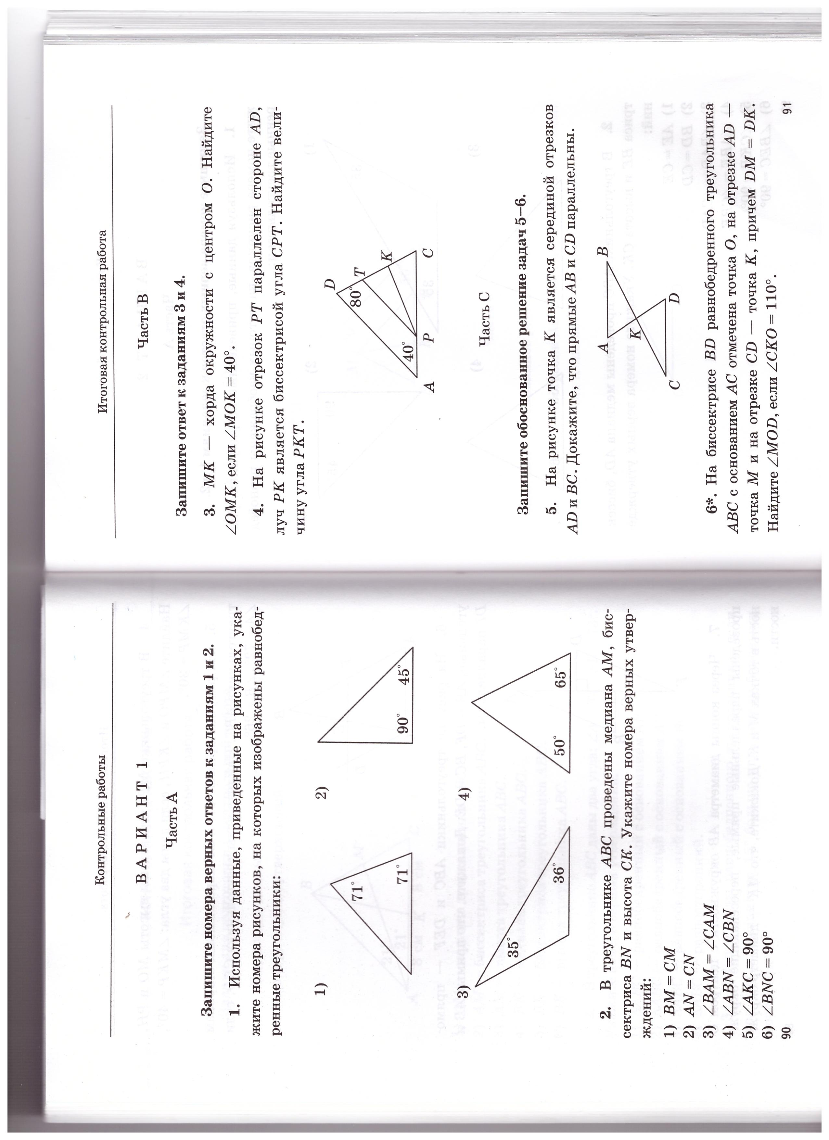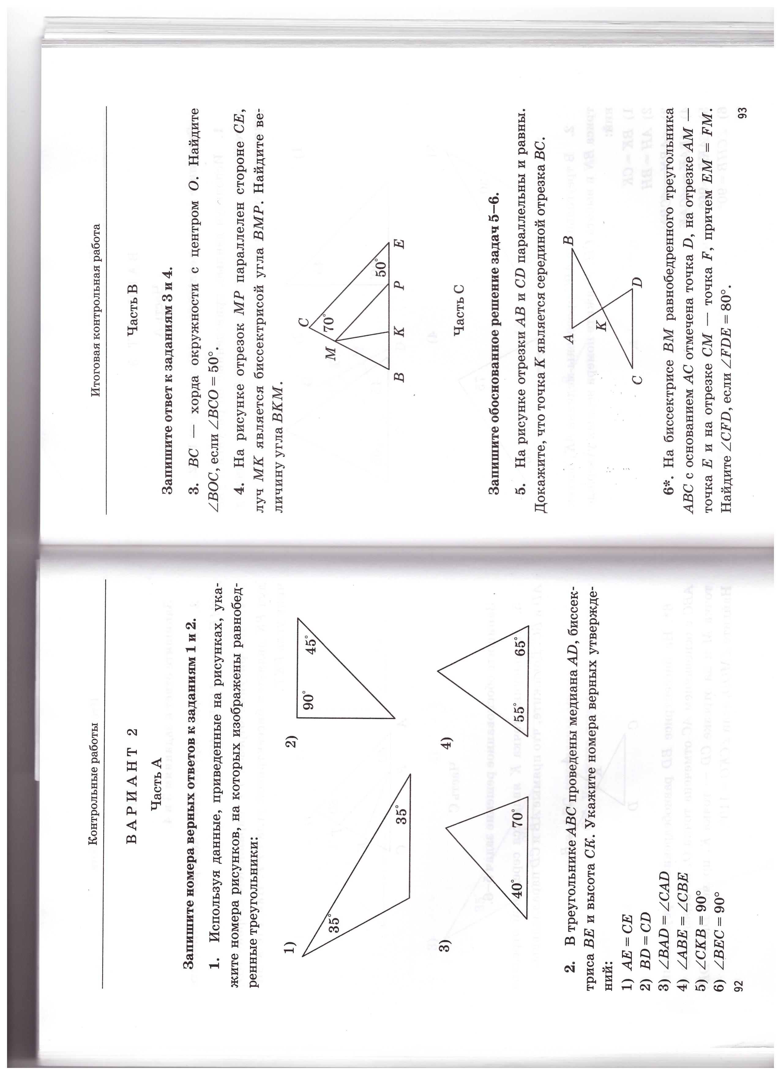

**4. В ∆ АВС проведите медиану АМ, биссектрису BN и высоту СК. Укажите номера верных утверждений:**

1) ВК = СК 2) ВМ = CМ 3) BAM = CAM 4) СКА = СКВ 5)AМC = 90o 6) BNC = 90o

**Решите задачи (5-7)**

**5.** МК – хорда окружности с центром О. Найдите  ОМК, если МОК = 65о.

6. Найдите все углы, образованные при пересечении двух параллельных прямых а и в секущей с, если один из углов в 3 раза больше другого.

7. На рисунке отрезки AB и CD параллельны и равны.. Докажите, что точка К является серединой отрезка AD.